Домашнее задание по сольфеджио для 2 класса
Для всех групп!
- Досочините мелодию в заданном ритме:
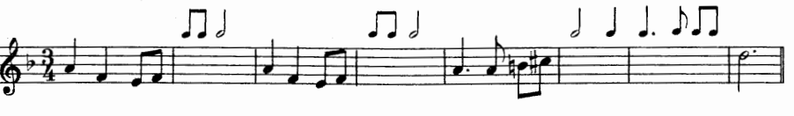
- От звука «соль» постройте вверх: чистую приму, чистую октаву, большую и малую секунды. Подпишите интервалы:
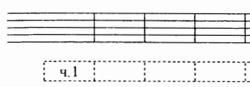

- Превратите большие секунды в малые, понижая верхний звук на полтона с помощью бемоля или бекара:
